Лабораторная работа 3
Определение требований к контенту

Цель работы: Научить студентов определять требования к контенту и функциональные требования к проекту.

Выполнение лабораторной работы состоит из следующих этапов:
- описание предметной области (если это еще не сделано на предыдущих работах);
- определение требований к контенту
- описание функций приложения.

Рассмотрим web-приложение для расчета характеристик свето- и теплотехнических характеристик стеклопакетов.

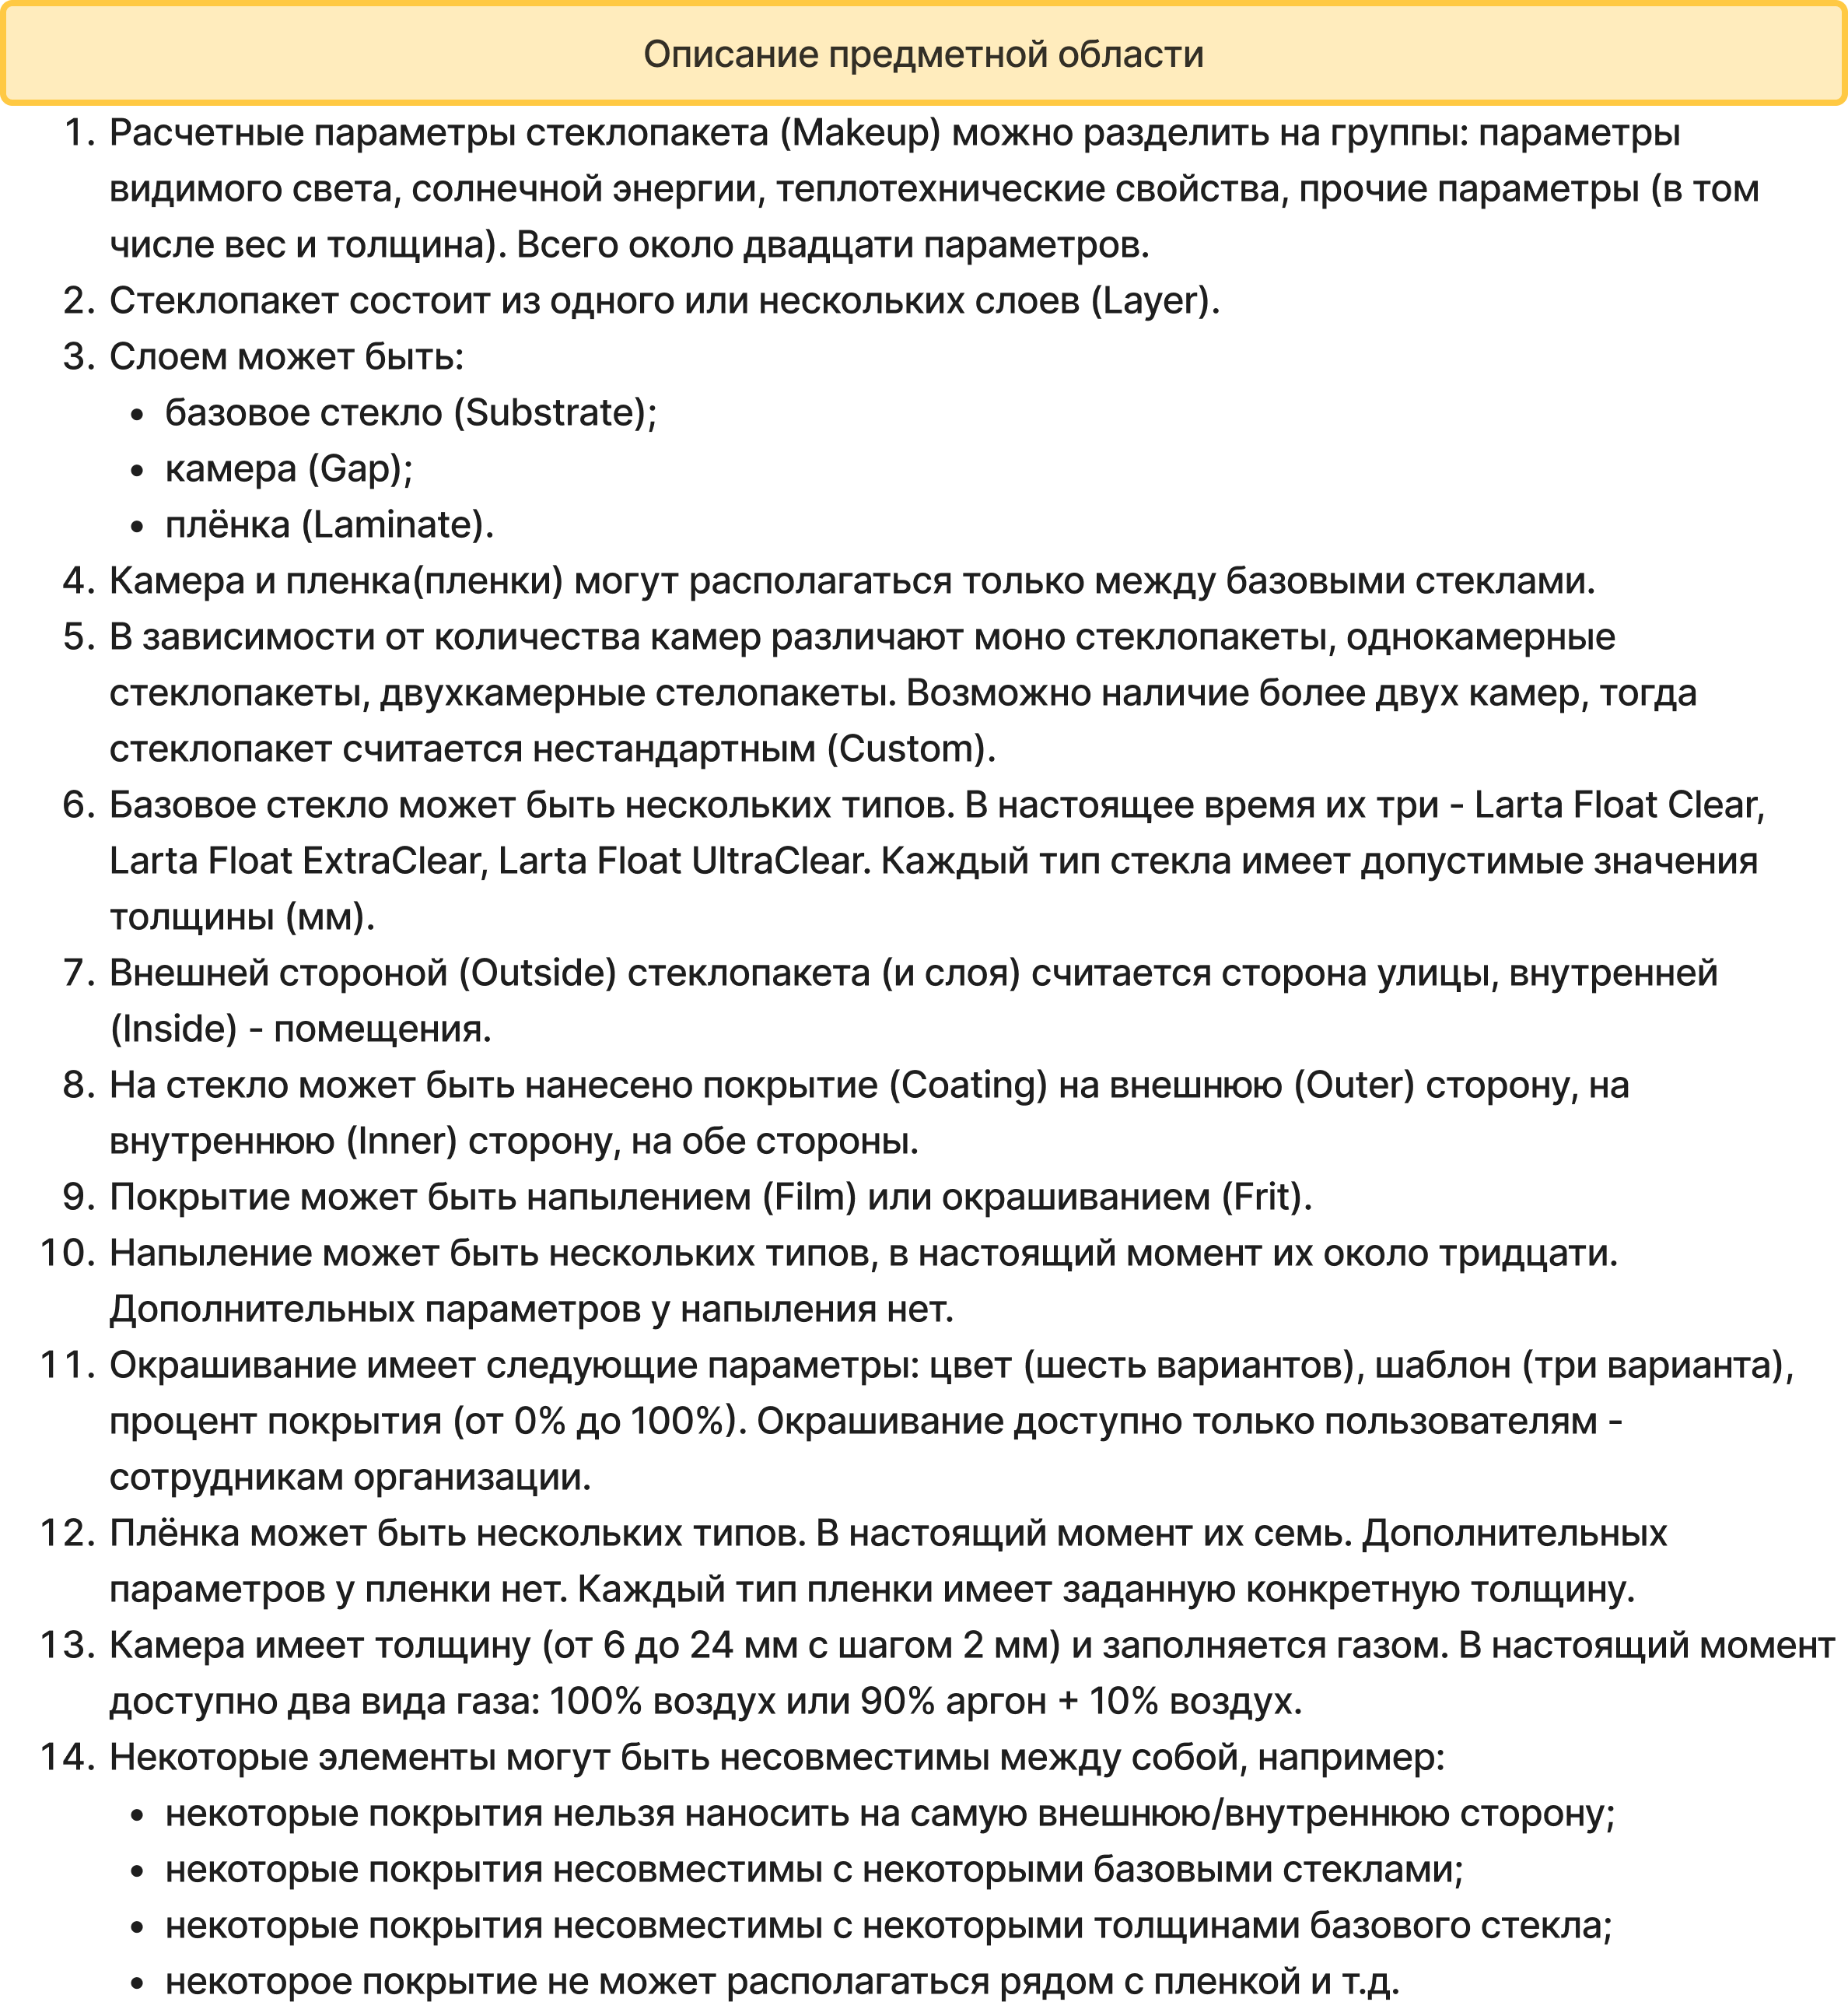

Рисунок 1 – Описание предметной области

Таблица 1 – Требования к контенту
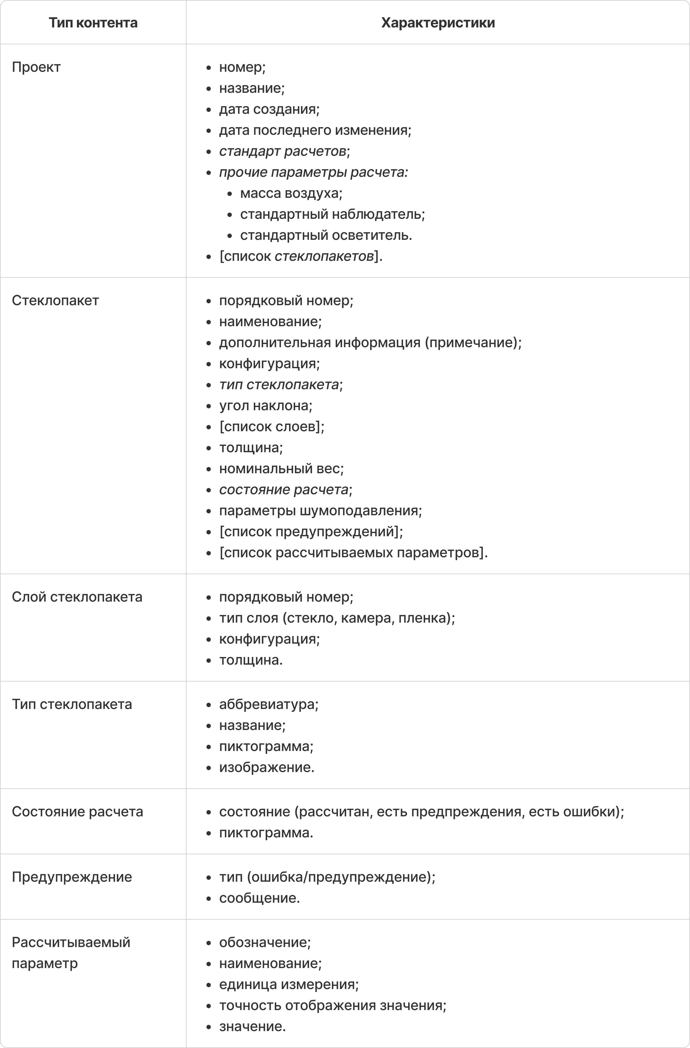

Окончание таблицы 1
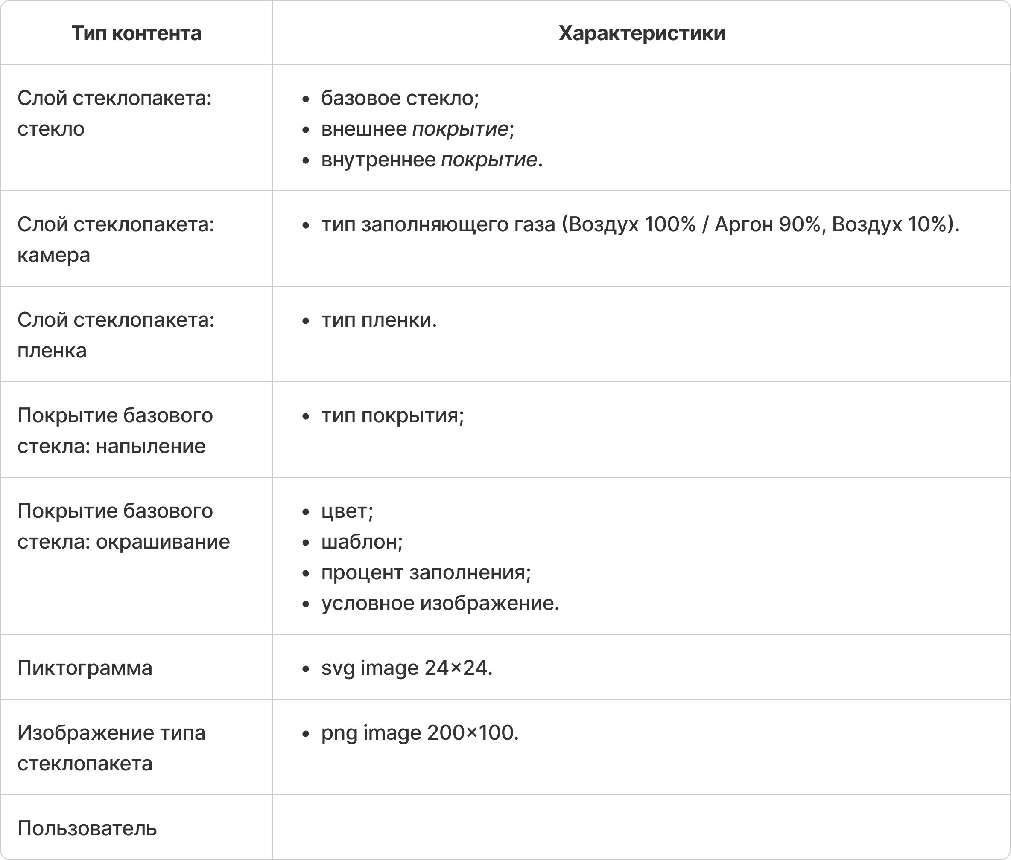

Таблица 3 – Функции приложения
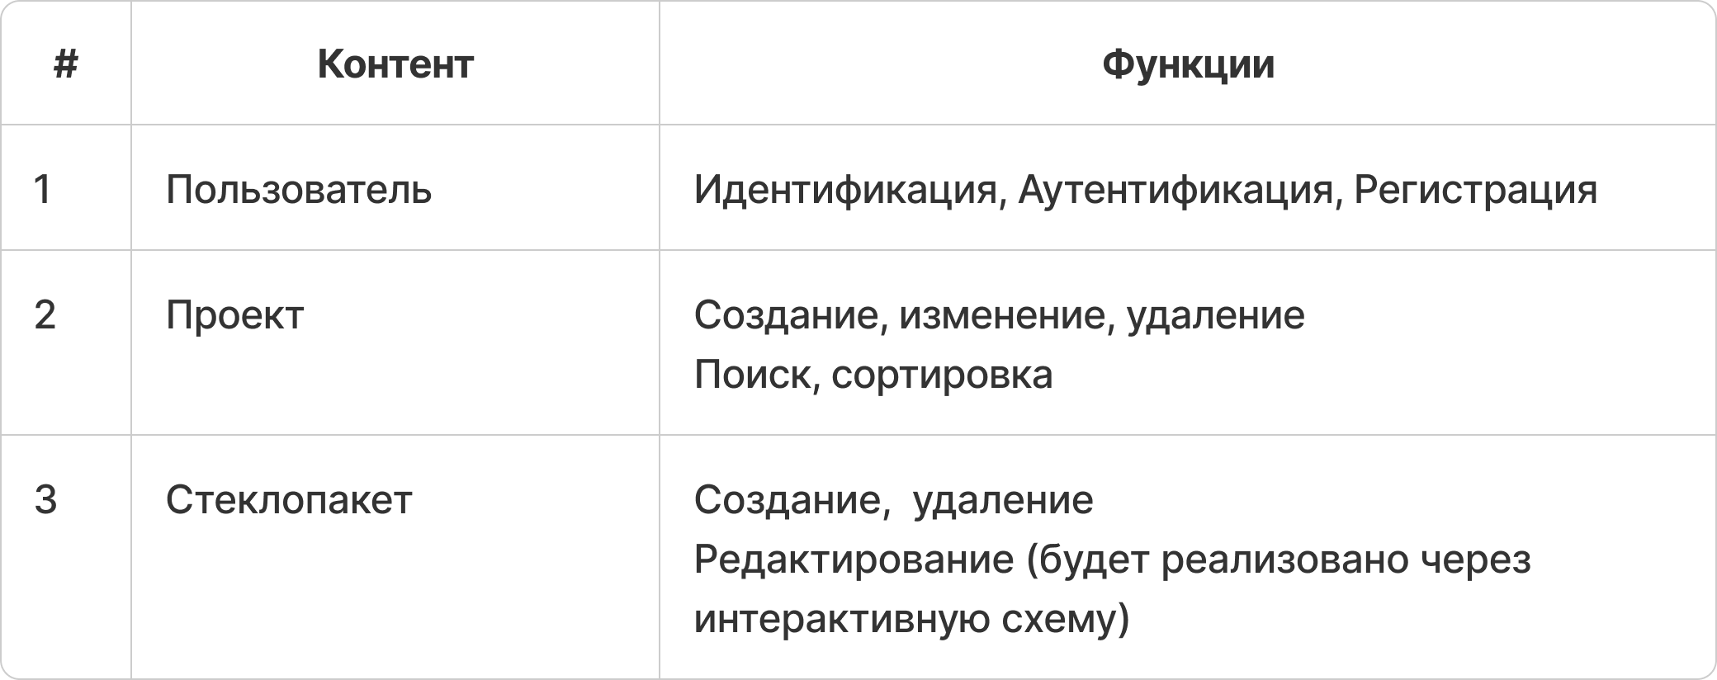

Таблица 3 – Функции работы с интерактивной схемой
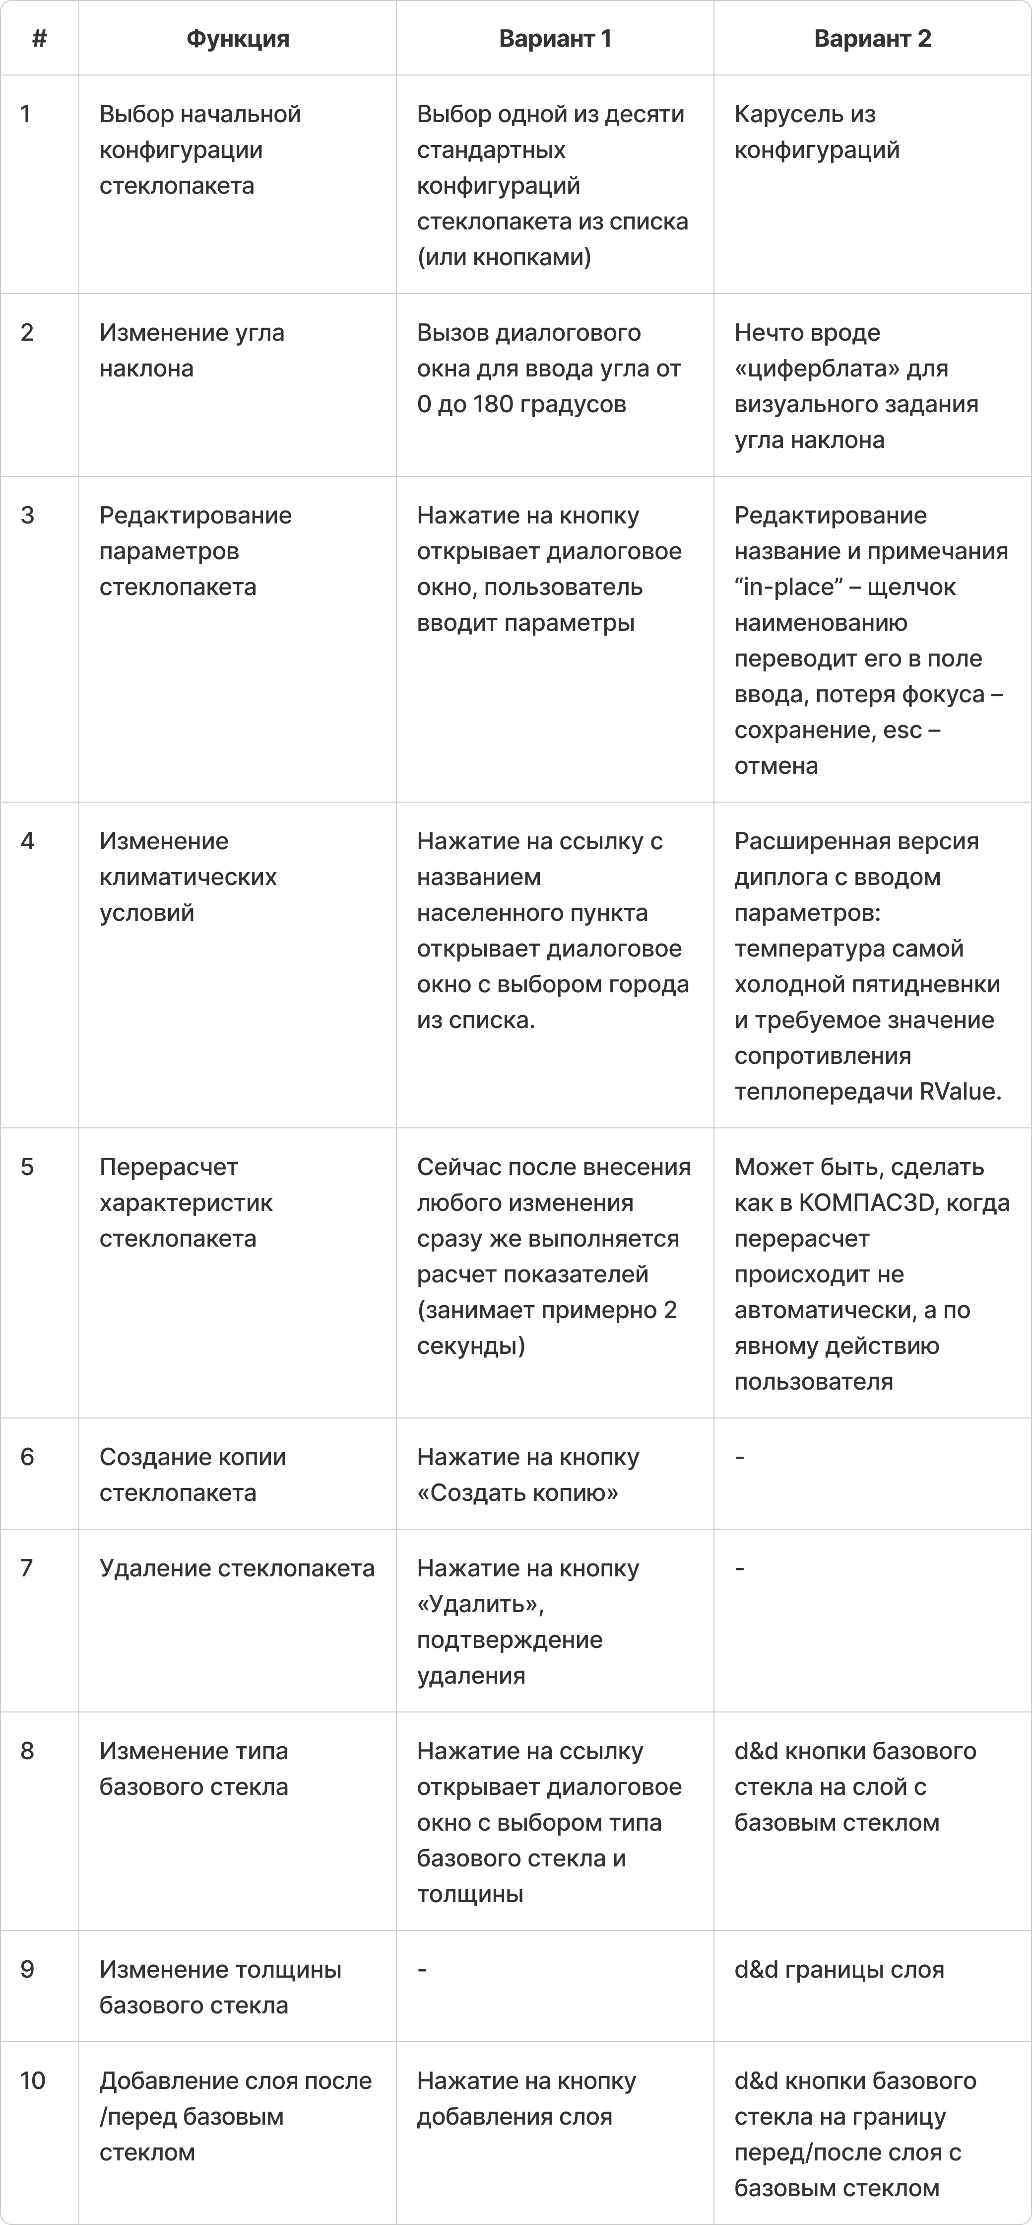

Окончание таблицы 3
